

"CANDY" - SÉRIE ORIGINAL COM ESTREIA MARCADA PARA DIA 12 DE OUTUBRO NO DISNEY+

Baseada numa História Verídica, Jessica Biel é Protagonista e Produtora Executiva Desta Série com Cinco Episódios

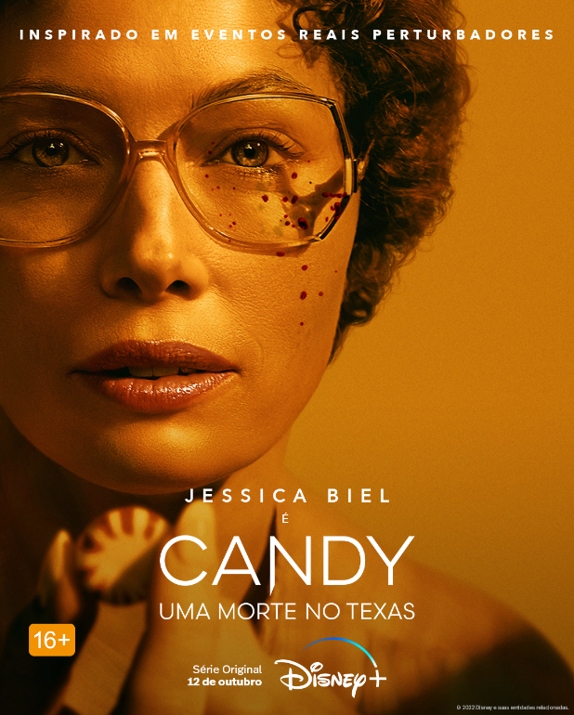

Trailer: https://www.youtube.com/watch?v=2N2NjtRaQPw

Lisboa, 2 de setembro de 2022 – O Disney+ anunciou hoje a estreia de "Candy", a série dramática original de true crime com produção executiva de Jessica Biel, que é também protagonista. Estreia no Disney+, a 12 de outubro, ficando disponíveis todos os cinco episódios.

Nos anos 80, Candy Montgomery é uma dona de casa e mãe que faz tudo certinho, como é suposto – tem um bom marido, dois filhos, uma casa agradável, até mesmo o planeamento cuidadoso e execução de transgressões – mas quando a pressão da conformidade se acumula dentro dela, as suas ações gritam por apenas um pouco de liberdade. Com resultados mortíferos.

A série é protagonizada por Jessica Biel, Timothy Simons, Melanie Lynskey, Pablo Schreiber e Raúl Esparza.

Robin Veith ("Mad Men", "The Act"), nomeado três vezes para um Emmy, escreveu o guião piloto e será o produtor executivo. Nick Antosca ("The Act", "Brand New Cherry Flavor") será produtor executivo sob o seu banner “Eat the Cat”, juntamente com Alex Hedlund. Jessica Biel e Michelle Purple (“The Sinner,” “Cruel Summer”) serão produtoras executivas pela Iron Ocean. Michael Uppendahl ("Fargo", "American Crime Story: Impeachment") realizou o piloto e será produtor executivo. Jim Atkinson & John Bloom serão produtores consultores.

A série é da UCP, uma divisão do Universal Studio Group e da 20th Television, um dos estúdios da Disney Television.

O Disney+ está disponível por apenas 8,99€ por mês – sem custos adicionais e com a possibilidade de cancelamento a qualquer momento. Há programas adequados a todos e, ao longo do ano, vão sendo adicionadas novas séries de TV, filmes sucessos de bilheteira e originais exclusivos das nossas seis principais marcas: Disney, Pixar, Marvel, Star Wars, National Geographic e Star. Entre as séries que passam exclusivamente no Disney+, incluem-se "Pam e Tommy", a série de comédia "Homicídios ao Domicílio", e "The Dropout: A História de uma Fraude", protagonizada por Amanda Seyfried. Com a nossa infinita biblioteca de entretenimento, que abrange tudo desde documentários, a dramas bastante aclamados pela crítica e de comédia à animação clássica, encontrará muitas das histórias que já espera, mas tantas outras que ainda não conhecia.

Com opções de controlo parental muito seguras, assistir ao Disney+ continua a ser uma experiência adequada a todos os membros da família. Os assinantes podem definir os limites de acesso a conteúdos para adultos e criar perfis protegidos por PIN, juntamente com os existentes perfis para crianças, de forma a dar tranquilidade aos pais e aos responsáveis pelas crianças.

Sobre o Disney+
O Disney+ é um serviço de streaming dedicado a filmes e séries da Disney, Pixar, Marvel, Star Wars, National Geographic e muito mais. Em alguns mercados internacionais inclui ainda a marca de entretenimento geral, Star. O serviço de streaming da The Walt Disney Company, Disney+ é parte integrante do segmento Disney Media & Entertainment Distribution. É um serviço de streaming sem publicidade, com uma coleção de Originais exclusivos em constante crescimento, incluindo filmes, documentários, live-action e séries de animação. Além do acesso sem precedentes ao incrível catálogo de entretenimento cinematográfico e televisivo da Disney, o serviço é o espaço de streaming exclusivo para as novidades dos The Walt Disney Studios. Visite DisneyPlus.com para subscrever e/ou saber mais sobre o serviço.
Para mais informações contacte:
Margarida Morais
PR & Comms Senior Manager
margarida.morais@disney.com
Margarida Troni
PR Supervisor
margarida.x.troni@disney.com

